Тема “Будинок який збудую я”. Зустріч з архітектором.
Мета уроку: навчальна : дати поняття про архітектурні та будівельні креслення, ознайомити з деякими архітектурними термінами, з історією розвитку житлової архітектури; вдосконалювати навички роботи в графічних техніках; ознайомити детальніше з професією архітектора
розвиваюча: розвивати творчі здібності учнів; розвивати ритм, відчуття композиції і масштабу, відповідність форми і змісту;
виховна: формувати почуття гордості та відповідальності за місто, в якому живеш.

Обладнання: для вчителя - зразки архітектурних проектів Ярослави та Богдана Дудяків, учнівські роботи, музичний супровід, поезії про Чортків; фотографії із зображенням окремих елементів оздоблень будинків;
для учнів – папір, простий олівець; словник для запису термінів з образотворчого мистецтва.
Завдання до уроку:
- Створити ескіз архітектурної споруди.
- Вдосконалити навички в техніці графіка.
- Навчитися проектувати архітектурну споруду.
Техніка виконання: графіка.
Методи та прийоми, що використовуються вчителем на уроці:
- актуалізація опорних знань учнів;
- розповідь;
- демонстрація наочності;
- організація сприймання;
- спостереження;
- демонстрування послідовності виконання практичних завдань.
Види діяльності:
- сприймання;
- пізнавальна;
- образотворча
Структура уроку
І. Організаційна частина (2 хв).
ІІ. Мотивація навчальної діяльності (2 хв).
IІІ. Робота над темою уроку (10 хв).
ІV. Практична робота(20 хв).
V. Підведення підсумків уроку (3 хв).

Хід уроку
І. На попередніх уроках ми ознайомились з архітектурою як з видом мистецтва, пройшлися вулицями міста, ознайомившись з історією та особливостями історичних та архітектурних пам’яток Чорткова.
ІІ. Мотивація навчальної діяльності.
Наш урок сьогодні не зовсім звичайний. При допомозі олівця , музики та поетичного слова ми спробуємо створити ескіз будинку, який хотілося б збудувати в нашому місті. Тема нашого уроку “Будинок який збудую я”. Крім того вас чекає цікава розповідь архітектора Ярослави Василівни Дудяк про її професію, про її діяльність. Надихати на творчість вас будуть пісні про Чортків та поетичні рядки поетів Чортківщини.
Кінцевим результатом нашої роботи буде виставка малюнків, котрі ми використаємо для створення ескізу книжки - розмальовки “Розмалюй своє місто” та для роботи на наступному уроці.
ІІІ.Робота над темою уроку.
Розповідь Ярослави Василівни Дудяк.
- знайомство з власними архітектурними проектами, різними за призначенням, стилем, технікою, матеріалом виготовлення;
- демонстрація виконання креслень будинків, різних за призначенням, розміром, оздобленням.

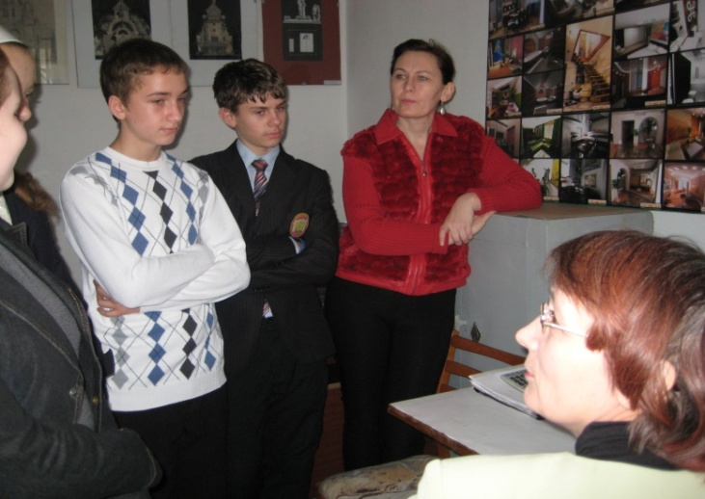
ІУ.Практична робота учнів .
Ваше завдання виконати ескіз для вашого будинку, котрий ви хотіли б збудувати в місті та накреслити його фасад. Для виконання роботи вам дається час 20 хвилин. В ході роботи продумайте захист презентацію за таким планом:
  - призначення будівлі;
  - скільки поверхів матиме будинок;
  - якої форми він буде;
  - якого розміру та форми будуть вікна й двері;
  - як ви оздобите будинок;
  - як продумати благоустрій території.
Пам’ятайте основний принцип архітектури. Визначіться до якого виду за призначенням буде належати ваш об’єкт.
V. Підсумок уроку.
1. Оцінка діяльності учнів на уроці.
2. Виставка дитячих робіт.
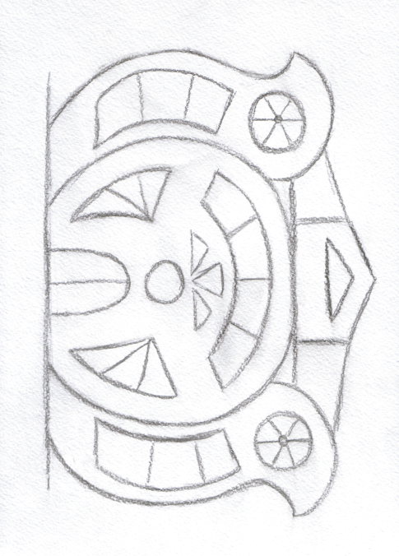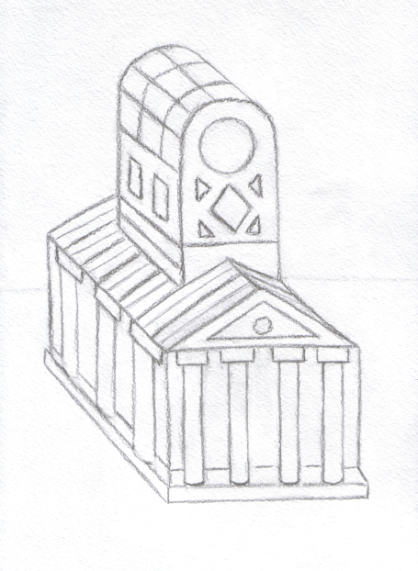
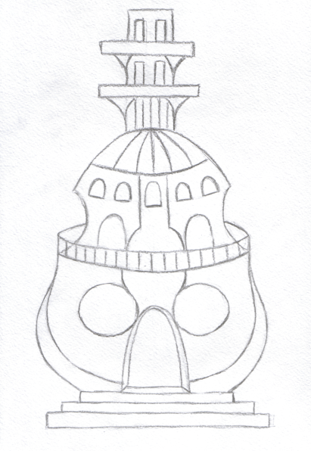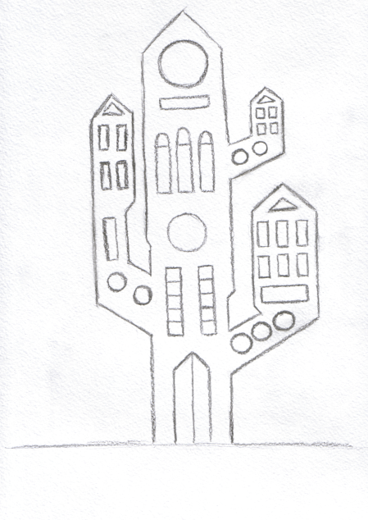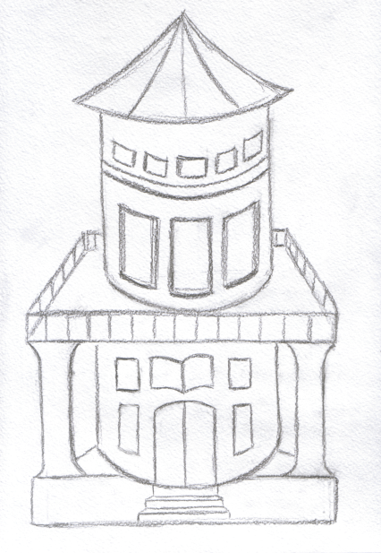

3. Проголошення уроку завершеним.
4. Прибирання робочих місць.

